**海南大学网络空间学院(密码学院)**

**实 验 报 告**

实验课程： Java语言与系统设计实验

**实验名称：** 实验2.数据类型与运算符

**学 号：** 20233002836

**姓 名：** 张浩

**专业班级：** 数据科学与大数据技术2023-4

**指导老师： 李益红**

**完成日期： 2024 年 10 月 14 日**

**评定成绩：**

实验2 数据类型与运算符+结构化编程

1. **实验目的**
2. 掌握变量和各种基本数据类型的使用，学会从键盘输入数据；掌握运算符及表达式的使用。
3. 学会Java各种选择结构，包括if~else结构和switch结构；学会Java各种循环结构的使用，包括while循环、do~while循环和for循环以及循环结构的嵌套。
4. **实验任务**
5. **学习除法（/）和求余数（%）运算符的使用**

编写程序，从键盘输入一个两位数，按数位逆序输出。提示：使用“%”和“/”运算符可求出每一位数字。图2-1是一次运行结果。

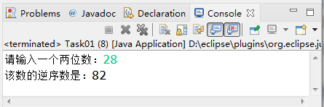

图2-1 程序运行结果

1. **学习变量和简单表达式应用**

编写程序，将摄氏温度37.5度转换为华氏温度，摄氏温度转换为华氏温度的公式为：华氏度 = (9/5)×摄氏度 + 32。

程序运行结果为：

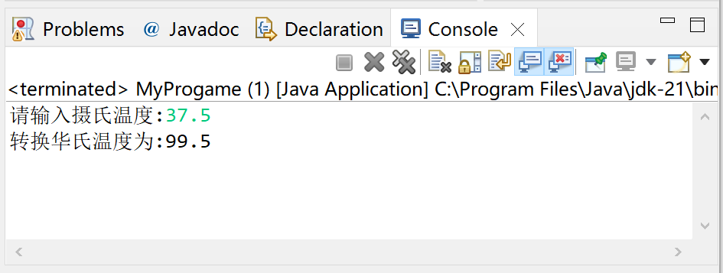

图2-2 程序运行结果

1. **学习选择结构使用**

学习多分支的选择结构使用

对于一个成年人，BMI值的含义如下：

* 小于16，表示严重过轻；
* 16~18，表示过轻；
* 18~24，表示体重适中；
* 24~29，表示过重；
* 29~35，表示肥胖；
* 大于35，表示非常肥胖。

编写程序，从键盘上输入体重（单位：公斤）和身高（单位：米），输出体重在什么范围。图3-2是程序的一次运行结果。

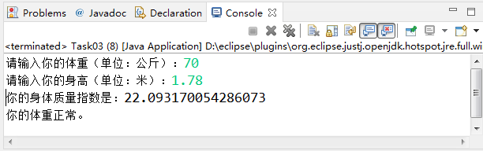

图3-2 程序运行结果

1. **编写程序，分别使用while循环、do~while循环和for循环结构**

计算并输出1-10000之间含有7或者是7倍数的整数之和及个数。程序运行结果如图所示。

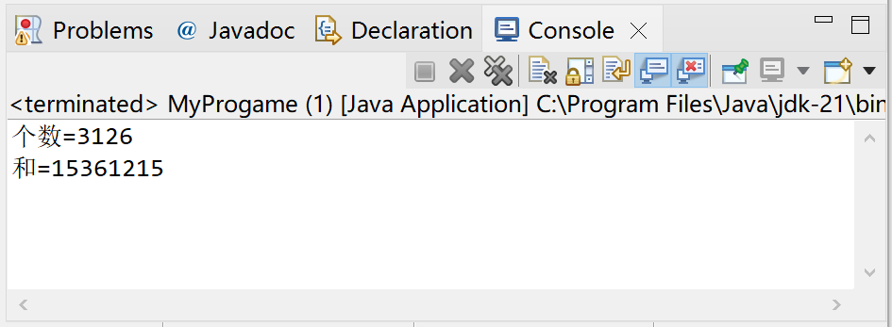

图2-4 实验结果展示

1. **编写程序，打印输出如图所示九九乘法表**

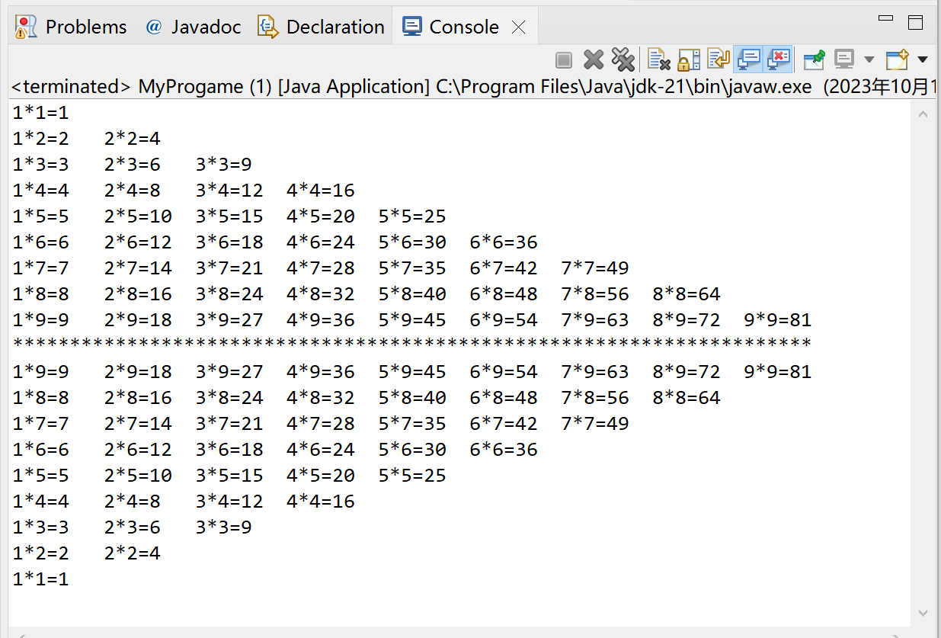

图2-5 九九乘法表

1. **实验报告编写**

要求写出如下实验报告：

1. 按照实验报告的内容要求完成相应实验报告。
2. 报告中详细列出实验的主要步骤和实验结果。
3. 实验中的问题（认真填写实验报告模板提供的表格）和提高（完成实验的总结）。

任务1：

import java.util.*;

public class Task01 {

public static void main(String[] args) {

// **TODO** Auto-generated method stub

Scanner sc = new Scanner(System.***in***);

System.***out***.println("请输入一个两位数:");

int number = sc.nextInt();

while(true) {

if(number < 10 || number > 99) {

System.***out***.println("输入错误，请输入两位数:");

number = sc.nextInt();

}

else {

int tens = number / 10;

int ones = number % 10;

System.***out***.println("该数的逆序数是:" + ones + tens);

break;

}

}

}

}

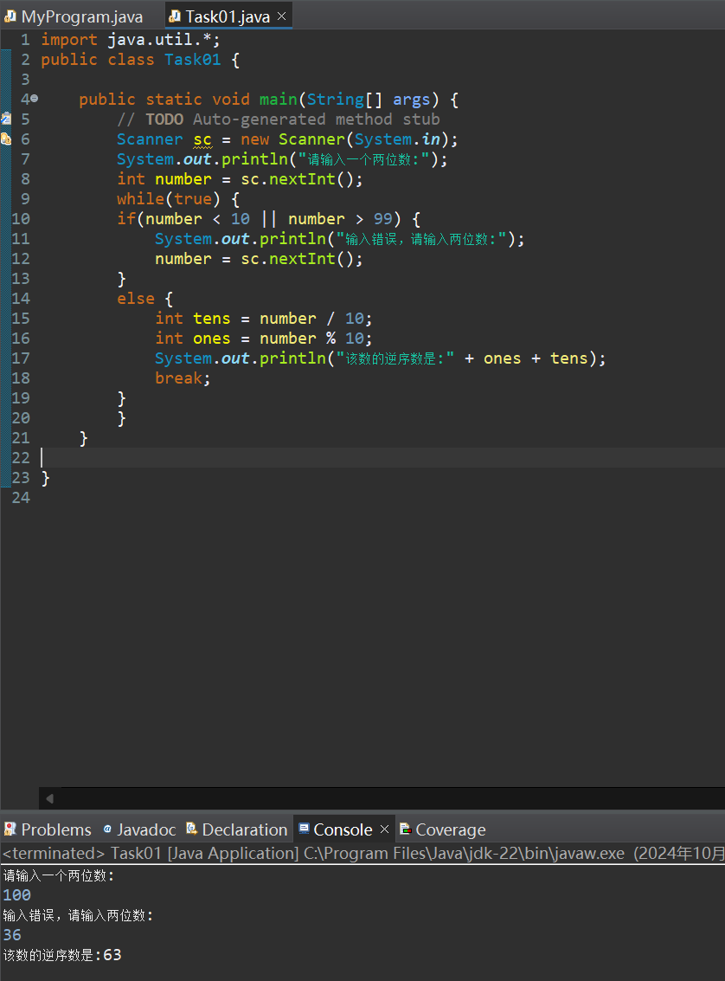

任务2：

import java.util.*;

public class Task02 {

public static void main(String[] args) {

// **TODO** Auto-generated method stub

Scanner sc = new Scanner(System.***in***);

System.***out***.println("请输入摄氏温度:");

float stem = sc.nextFloat();

float htem = (9.0f / 5.0f) * stem + 32;

System.***out***.println("转换华氏温度为:" + htem);

}

}

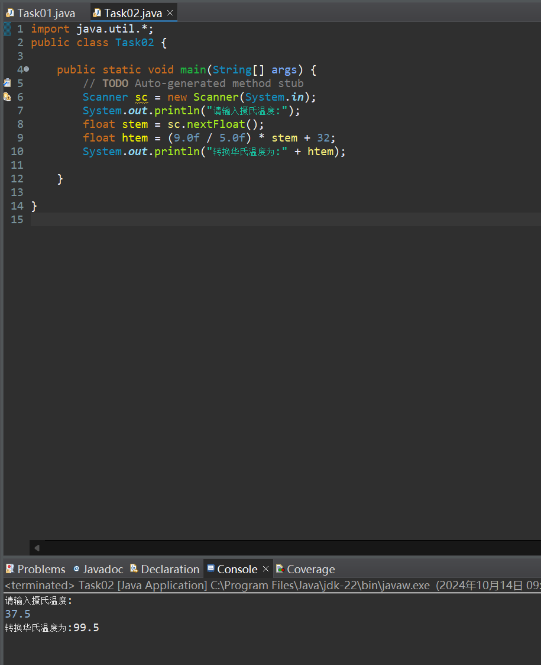

任务3：

import java.util.*;

public class Task03 {

public static void main(String[] args) {

// **TODO** Auto-generated method stub

Scanner sc = new Scanner(System.***in***);

System.***out***.println("请输入你的体重（单位：公斤）:");

float weight = sc.nextFloat();

System.***out***.println("请输入你的身高（单位：米）:");

float height = sc.nextFloat();

float BMI = weight / (height * height);

System.***out***.println("你的身体质量指数是:" + BMI);

if(BMI < 16) {

System.***out***.println("你的体重严重过轻");

}else if(BMI < 18) {

System.***out***.println("你的体重过轻");

}else if(BMI < 24) {

System.***out***.println("你的体重适中");

}else if(BMI < 29) {

System.***out***.println("你的体重过重");

}else if(BMI < 35) {

System.***out***.println("你的体重肥胖");

}else {

System.***out***.println("你的体重非常肥胖");

}

}

}

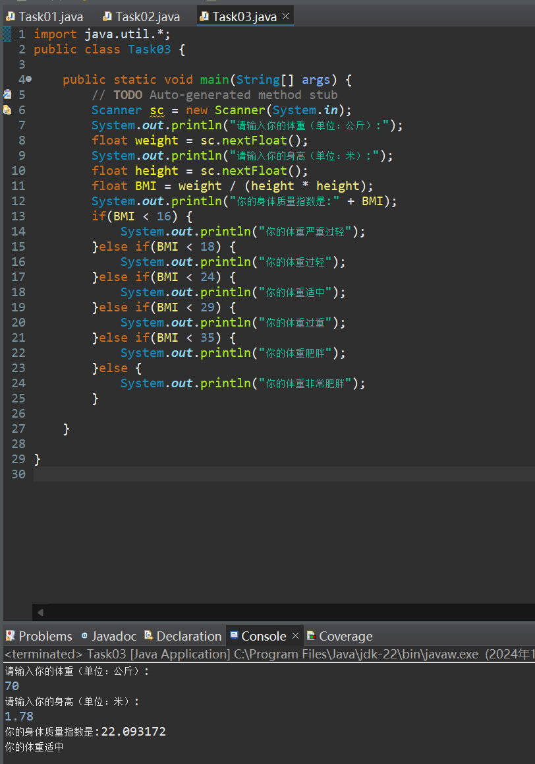

任务4：

public class Task04 {

public static void main(String[] args) {

// **TODO** Auto-generated method stub

int i = 1;

int g = 0;

int sum = 0;

int i2 = 1;

int g2 = 0;

int sum2 = 0;

int i3 = 1;

int g3 = 0;

int sum3 = 0;

while(i <= 10000) {

if(i % 7 == 0 || i % 10 == 7 || i / 10 == 7 || i / 100 == 7 || i / 1000 == 7) {

g = g + 1;

sum = sum + i;

}

i++;

}

System.***out***.println("个数=" + g);

System.***out***.println("和=" + sum);

do {

if(i2 % 7 == 0 || i2 % 10 == 7 || i2 / 10 == 7 || i2 / 100 == 7 || i2 / 1000 == 7) {

g2 = g2 + 1;

sum2 = sum2 + i2;

}

i2++;

}while(i2 <= 10000);

System.***out***.println("个数=" + g2);

System.***out***.println("和=" + sum2);

for(i3 = 1;i3 < 10001;i3++) {

if(i3 % 7 == 0 || i3 % 10 == 7 || i3 / 10 == 7 || i3 / 100 == 7 || i3 / 1000 == 7) {

g3 = g3 + 1;

sum3 = sum3 + i3;

}

}

System.***out***.println("个数=" + g3);

System.***out***.println("和=" + sum3);

}

}

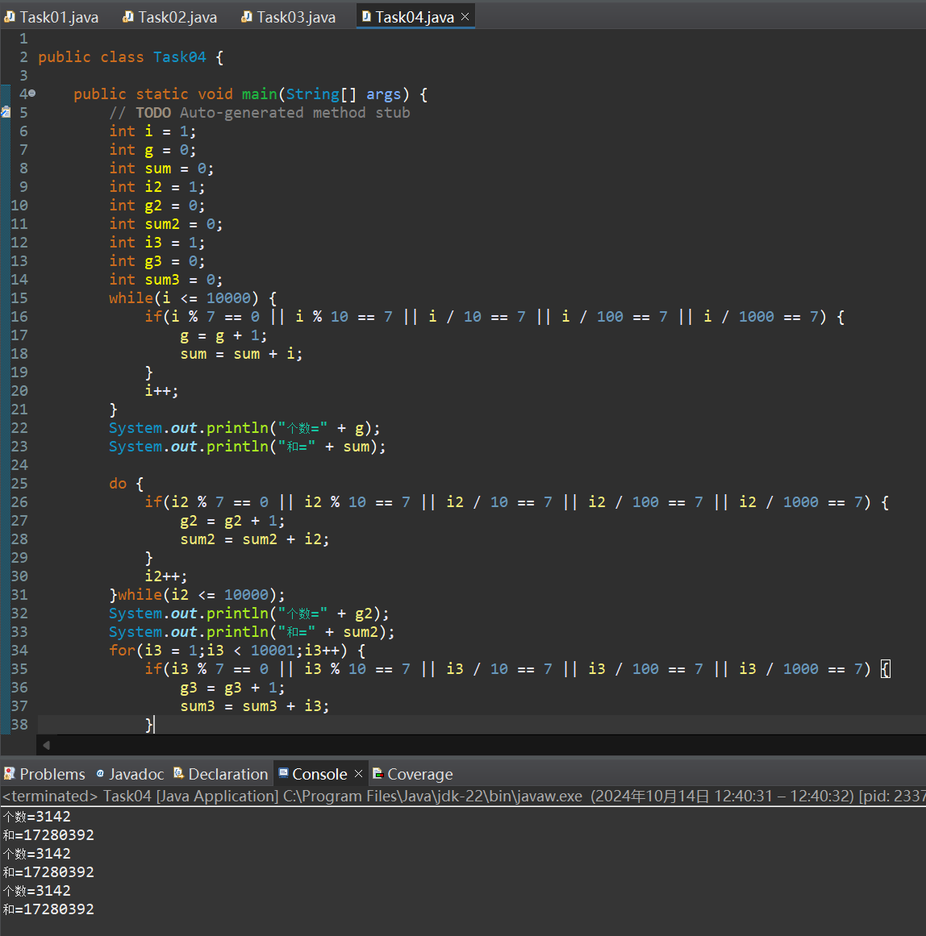

任务5：

public class Task05 {

public static void main(String[] args) {

// **TODO** Auto-generated method stub

int i = 1;

int j = 1;

int h;

for(i = 1;i <= 9;i++) {

for(j = 1;j <= i;j++) {

h = i * j;

System.***out***.print(j + "*" + i + "=" + h + " ");

}

System.***out***.println();

}

for(i = 1;i <= 85;i++) {

System.***out***.print("*");

}

System.***out***.println();

for(i = 9;i >= 1;i--) {

for(j = 1;j <= i;j++) {

h = i * j;

System.***out***.print(j + "*" + i + "=" + h + " ");

}

System.***out***.println();

}

}

}

